

Sumário

1. Sobre o Suindara.......................................................................................................... 3
2. Conceitos Básicos do Painel......................................................................................... 3
2.1 Painel de Controle..................................................................................................... 3
3. Administração........................................................................................................... 6
3.1 Mídias ......................................................................................................................7
3.2 Sistema....................................................................................................................9
4.Exemplo de Site..........................................................................................................11
4.1 Conteúdos.............................................................................................................. 11
4.2 Usuários....................................................................................................................21

1. Sobre o Suindara

O Suindara é um Gerenciador de Conteúdos que permite integrar e automatizar todos os processos relacionados à criação, catalogação, indexação, personalização, controle de acessos e disponibilização de conteúdos em portais web. Atualmente, é comum a utilização de gerenciadores em sites, blogs e portais, embora a maioria desses não seja totalmente acessível. Por esse motivo, desenvolvemos um gerenciador de conteúdos que além de o site gerenciado ser acessível, possui a interface de administração acessível. Para isso, buscamos contemplar o máximo possível das recomendações do ATAG 2.0 (Authoring Acessibility Guidelines) e do e-MAG 3.0 (Modelo de Acessibilidade em Governo Eletrônico), além de disponibilizarmos uma barra de acessibilidade na parte superior do ambiente; a qual contém diversas opções de ajuste específicas de acordo com a necessidade de cada usuário.

2. Conceitos básicos do Painel

2.1 Painel de Controle

Para acessar o painel de controle do Suindara, o usuário deverá digitar o endereço < http://seudominio.com /login >. A primeira tela a ser mostrada é a tela de login:
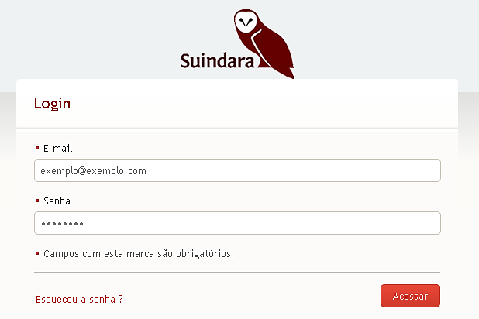
Imagem 01: Tela inicial do programa.

Seguindo o próprio exemplo da página, devem ser digitados o e-mail e a senha de acesso. Clicando na opção “Acessar”, indicada na Imagem 01, você poderá ter acesso ao site. Na barra superior da página, presente na próxima tela, há o nome do usuário com o qual você está acessando o site, a opção “Sair”, caso queira acessar o Suindara com outra identificação ou apenas sair, e, no canto esquerdo, o link “Opções de acessibilidade”.
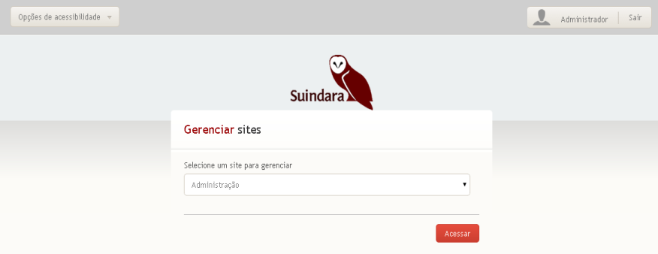
Imagem 02: Na segunda tela, selecione as configurações de acessibilidade e um site para gerenciar.

Ao clicar sobre o link “Opções de acessibilidade”, o usuário poderá configurar o Suindara, utilizando as opções de “Fonte”, “Alto Contraste” e o “Modo de exibição do sistema”, de acordo com o tipo específico de sua deficiência ou preferência. Ao definir as opções de acessibilidade, elas automaticamente ficarão salvas na próxima vez que você utilizar o site, independente do dispositivo utilizado.

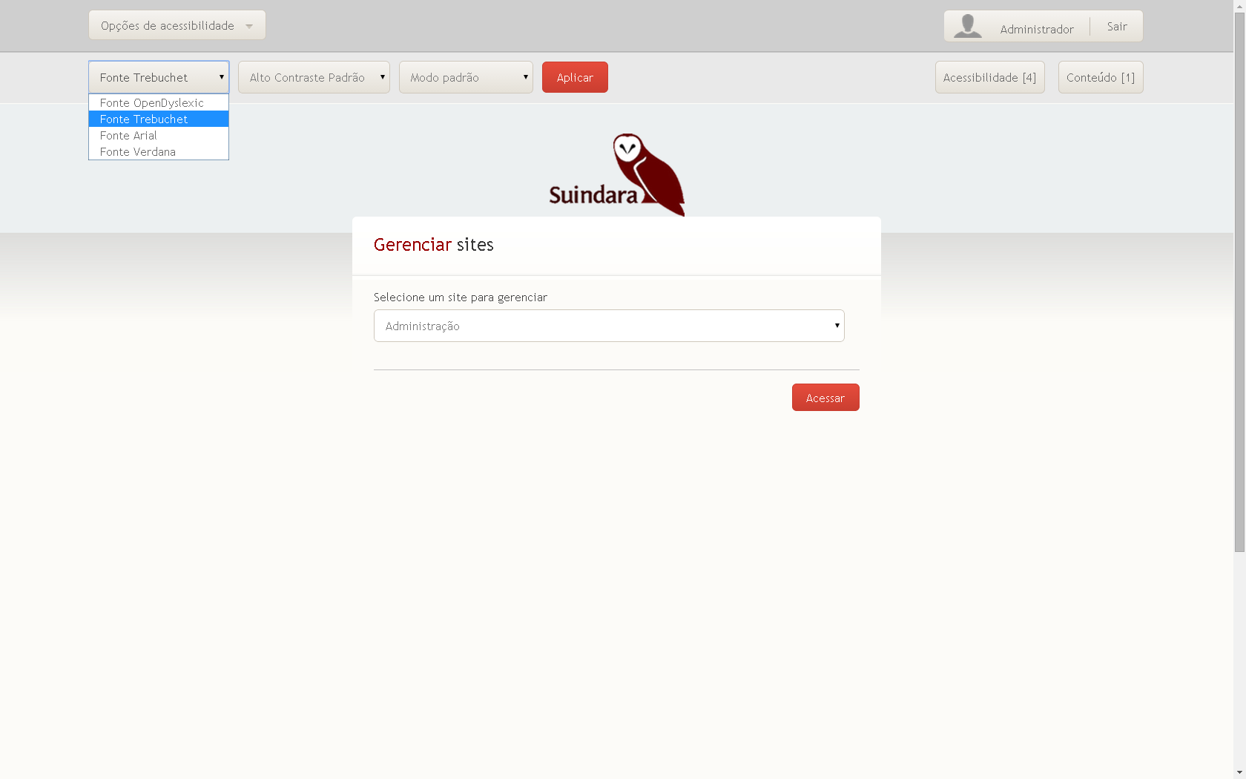
Imagem 03: Opções de Acessibilidade

As mesmas configurações também podem ser acessadas clicando-se sobre o nome de Usuário, também presente na barra superior do site, ao lado direito, conforme vemos na Imagem 04.

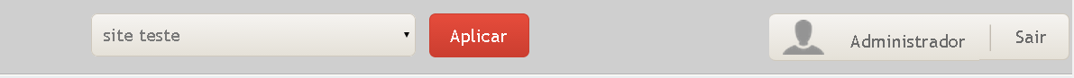
Imagem 04: Atalho para configurar as Opções de Acessibilidade.

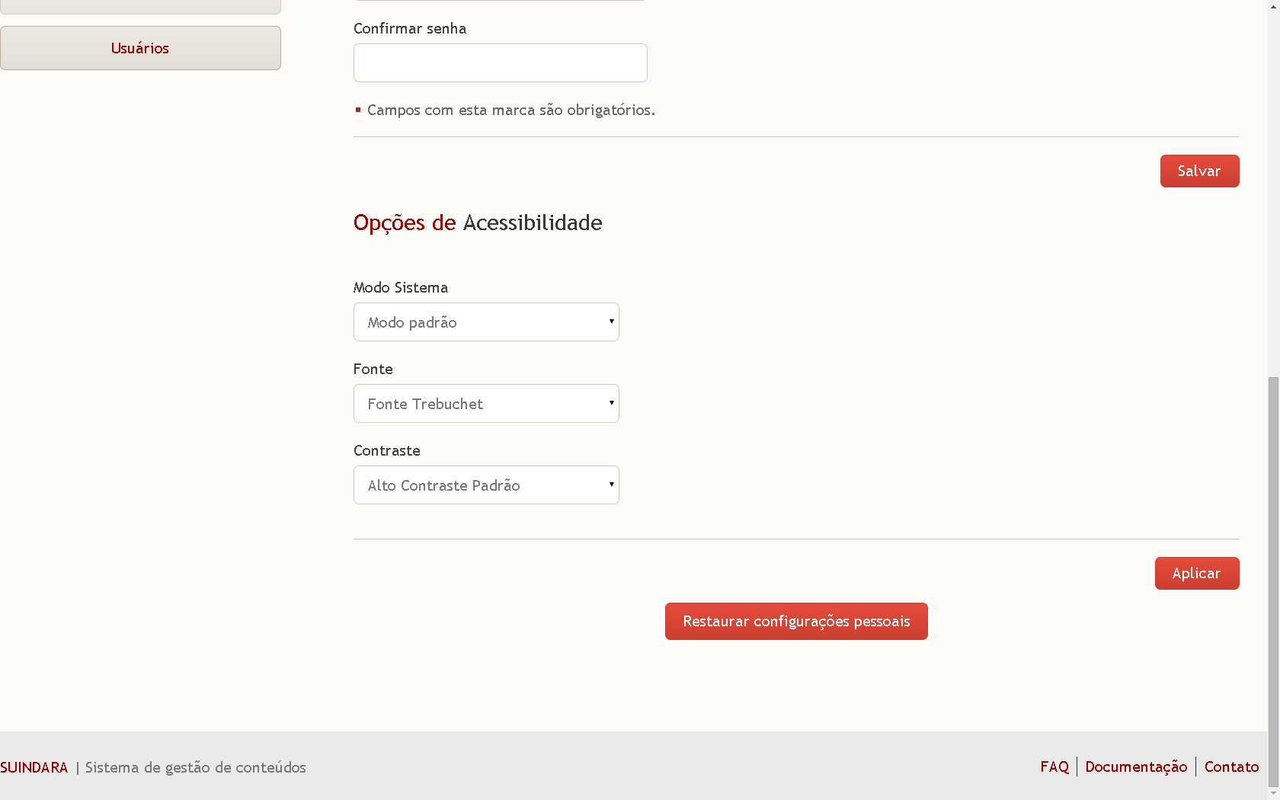
Imagem 05: Opções de Acessibilidade.

Além destas configurações, o usuário poderá optar entre duas áreas; a Administrativa, a qual contém os ícones “Mídia” e “Sistema”, e a opção “Exemplo de Site”, que por sua vez, contém os menus “Conteúdos” e “Usuários”. Ao clicar em “Acessar”, uma nova página será aberta, indicada na Imagem 05, e nesta; poderemos iniciar o gerenciamento do portal.

3. Administração

Como mencionado anteriormente, esta opção é subdivida em outras duas categorias, encontradas no menu lateral esquerdo da página; indicado na Imagem 06.

.
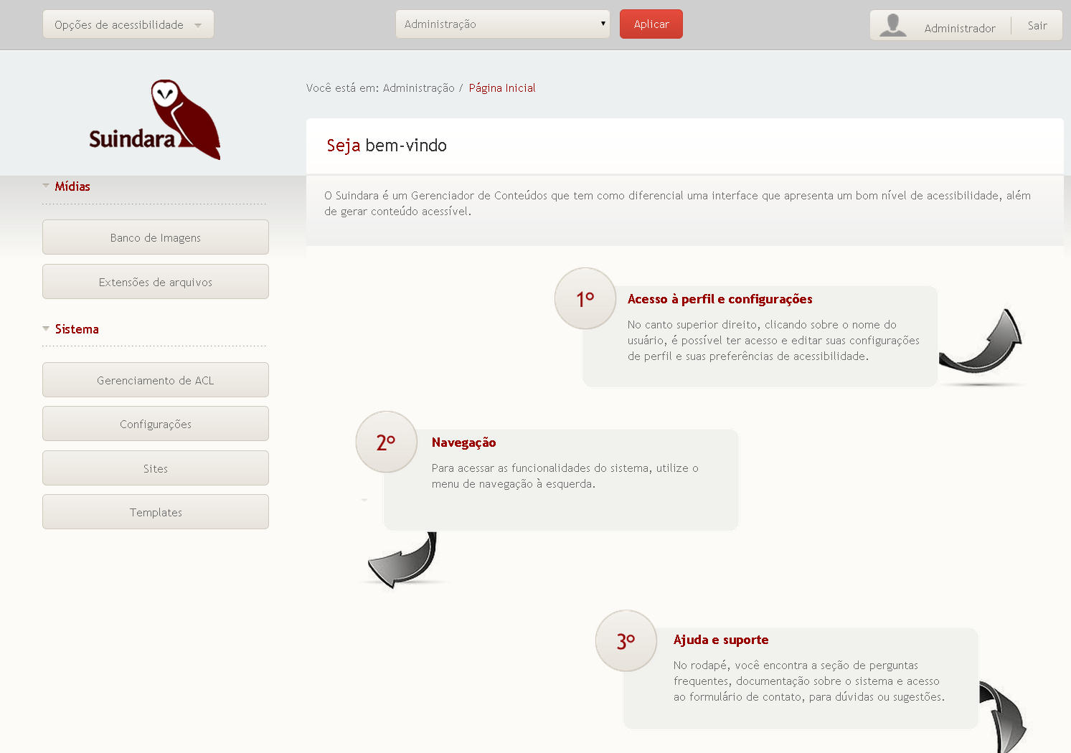
Imagem 06: Menu da área Administrativa

  - Mídias

Banco de imagens: Esta é uma opção que possibilita a qualquer usuário com perfil de “Administrador” adicionar imagens representativas de diversos assuntos, com a finalidade de tornar a montagem de textos mais rápida; já que as imagens salvas tornam-se padrão do site. Assim, ao escrever uma notícia ou página, escolhe-se, de acordo com o tema, uma das imagens do Banco quando não há uma foto específica da notícia.
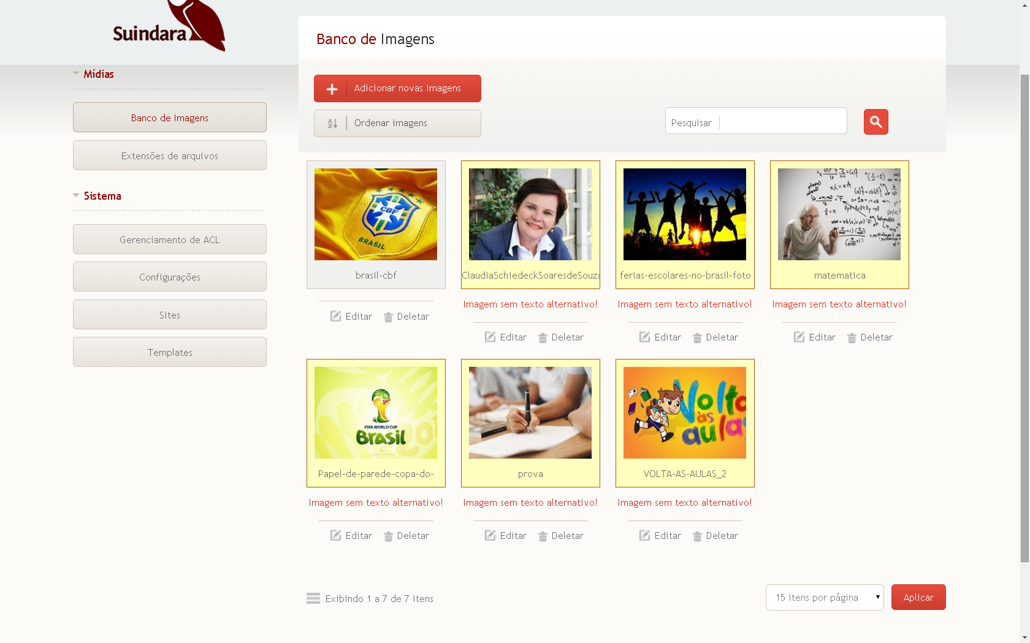
Imagem 07: Banco de Imagens

Extensões de arquivos: O conteúdo de cada arquivo lhe confere um certo formato; identificado em sua extensão ou terminação; como por exemplo, arquivos com a extensão ‘.doc’ indicam um documento de texto do Microsoft Word. Nesta página, há uma lista contendo quais tipos de arquivos possuem ou não permissão para serem postados. Também é possível alimentar essa lista assim como excluir formatos não utilizados.

Imagem 08: Lista de Extensões de Arquivos.

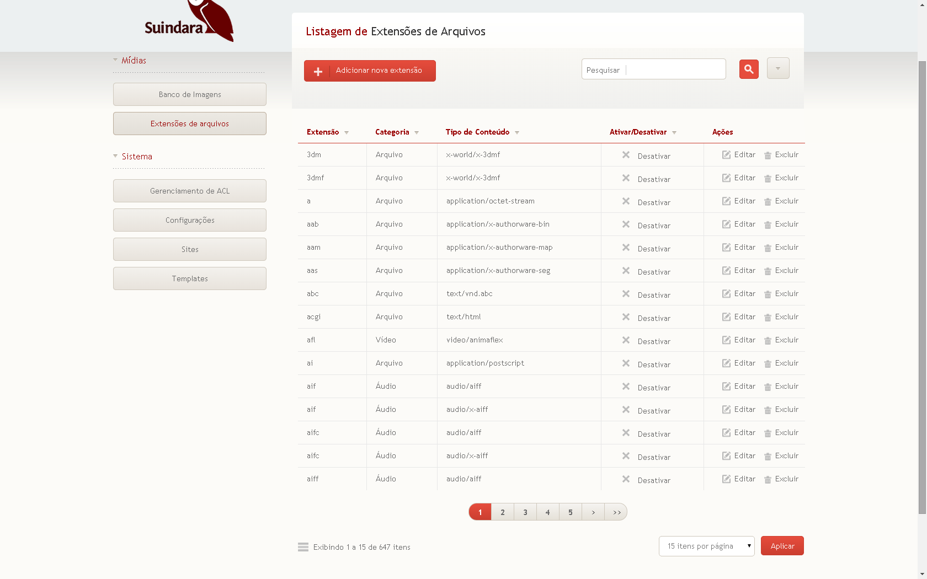
Imagem 08: Listagem de Extensões de Arquivos

3.2 Sistemas

Gerenciamento de ACL (Lista de Controle de Acesso): Somente o super administrador possui acesso a estas ações que fazer o sistema automaticamente sincronizar, limpar, criar ou deletar as opções da lista de ações que posteriormente é utilizada para efetuar o controle de acesso ao sistema através dos perfis.
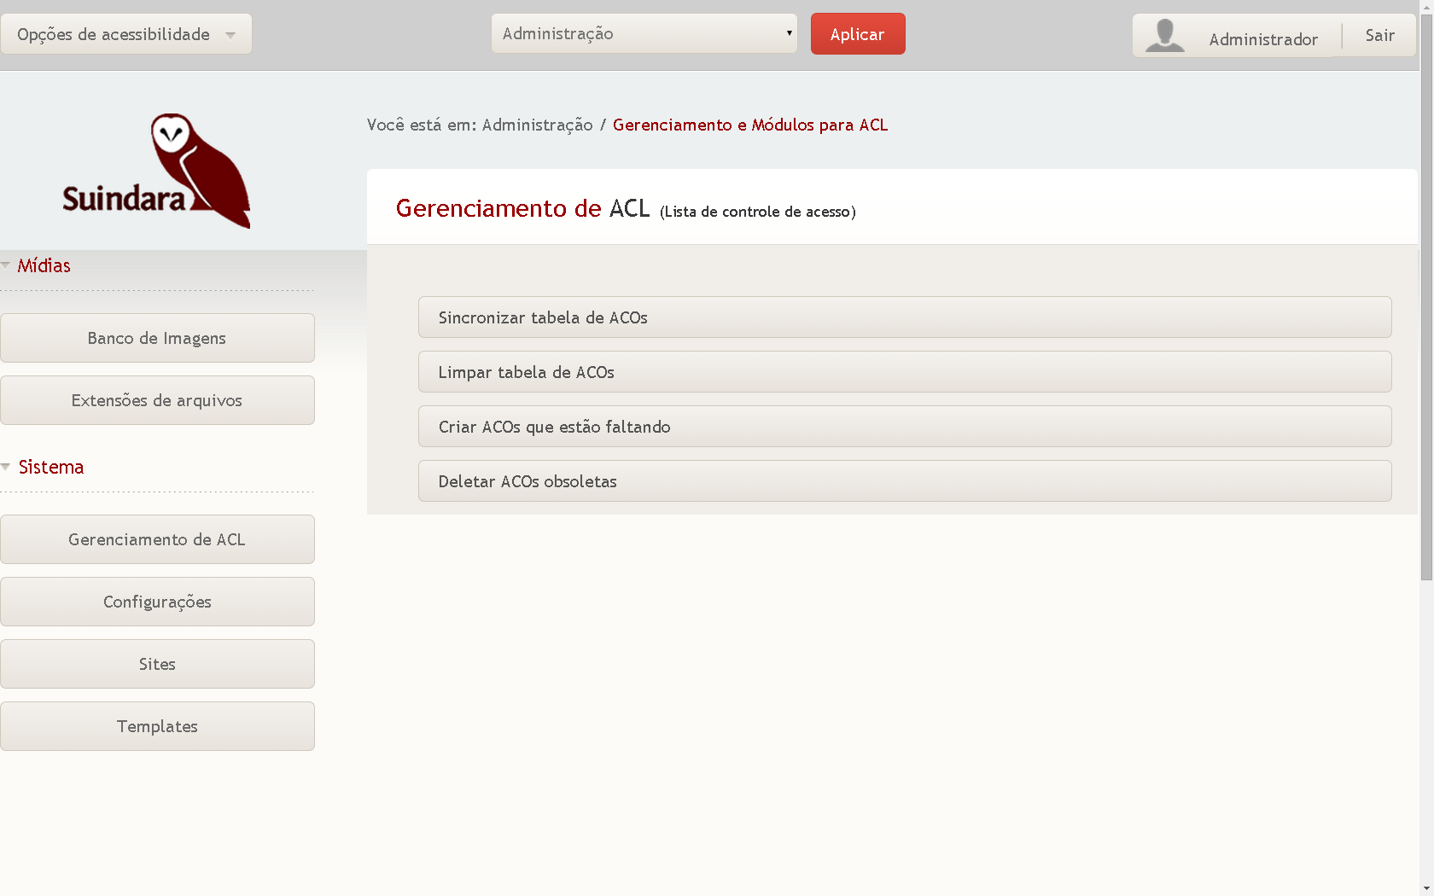
Imagem 09: Opções editáveis da Lista de Controle de Acesso

Configurações: Define as configurações de tamanho máximo de upload, memória e envio; além do tempo máximo de cada sessão.

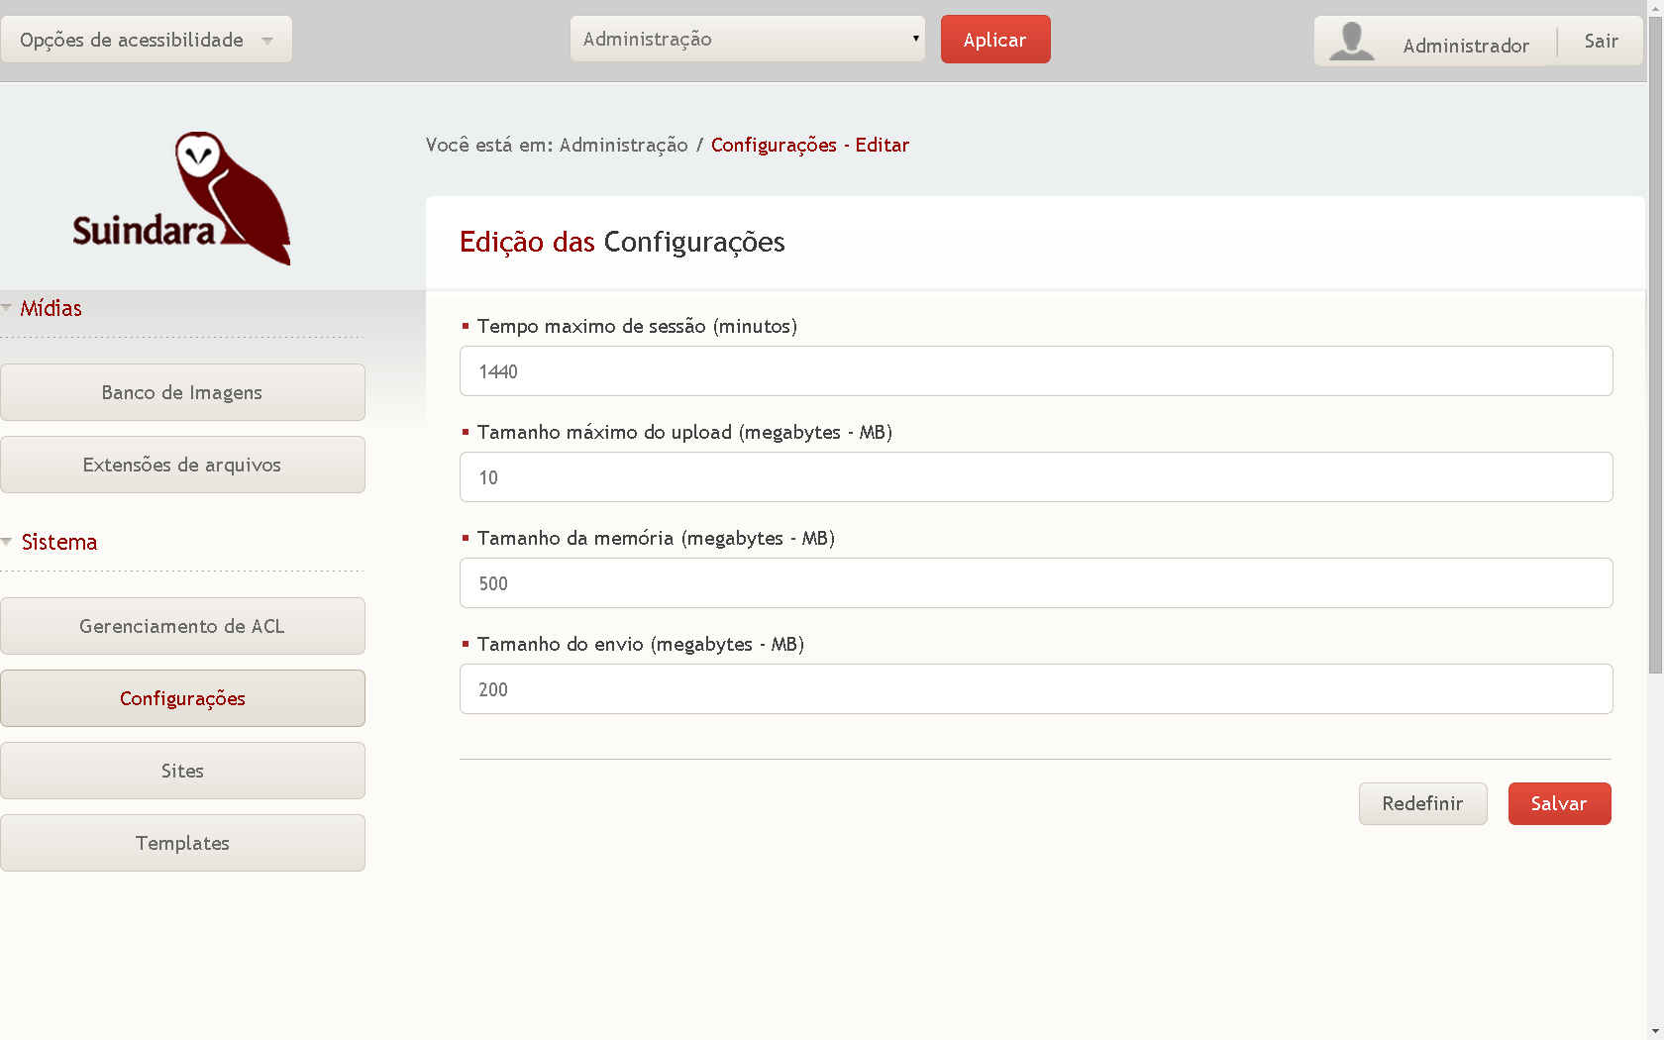
Imagem 10: Opções de Configurações da página

Sites: Nesta categoria, é possível gerenciar os sites que você possui, podendo excluí-los, editá-los, visualizá-los,ou até mesmo adicionar um novo site.

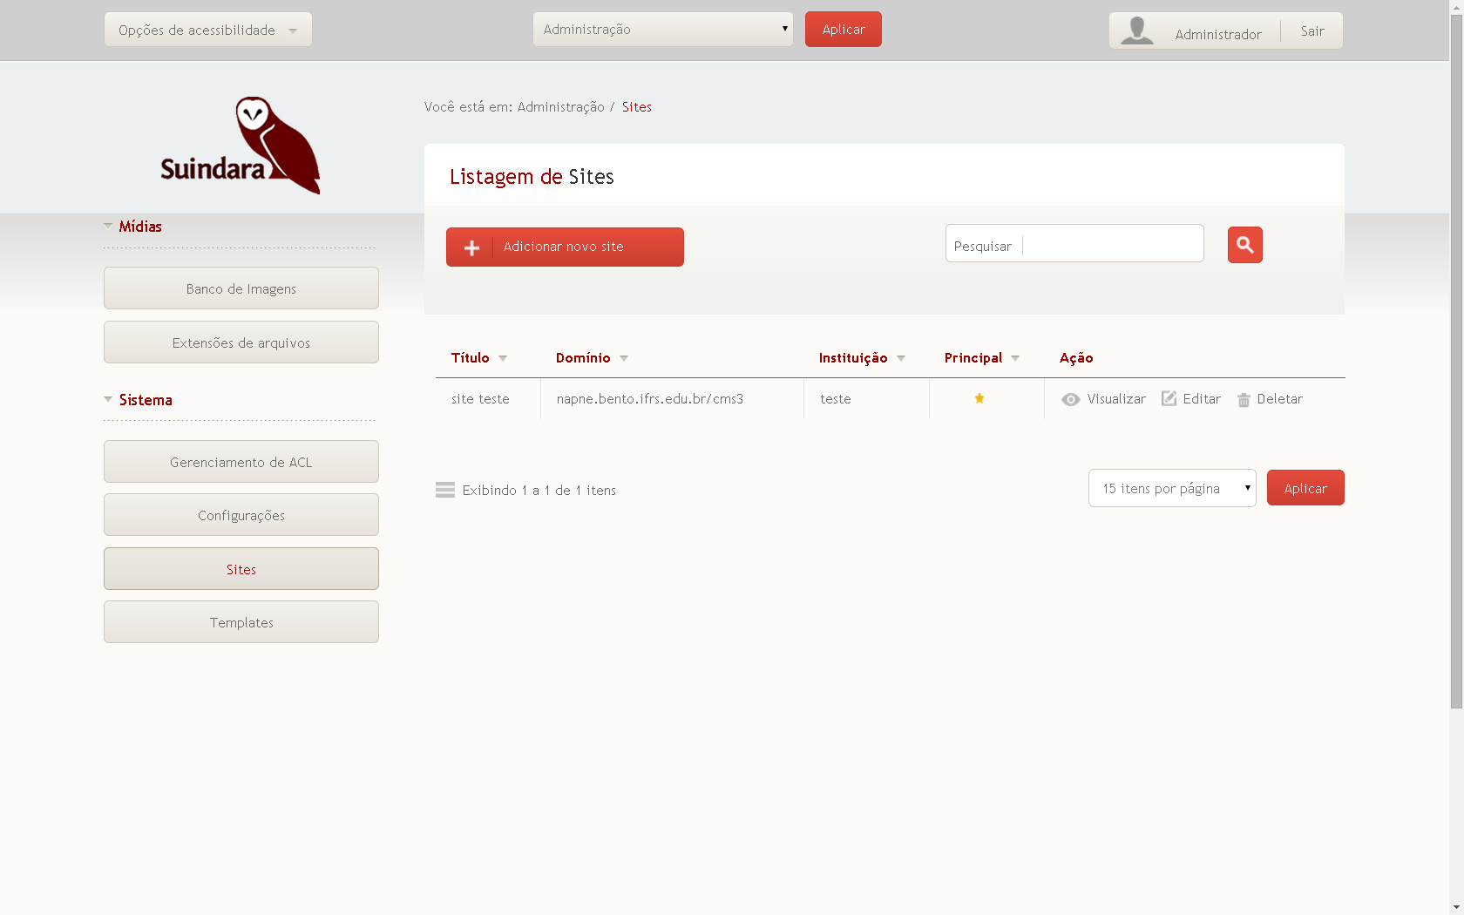
Imagem 11: Lista de sites

Templates: Seção onde é definido visual do site.

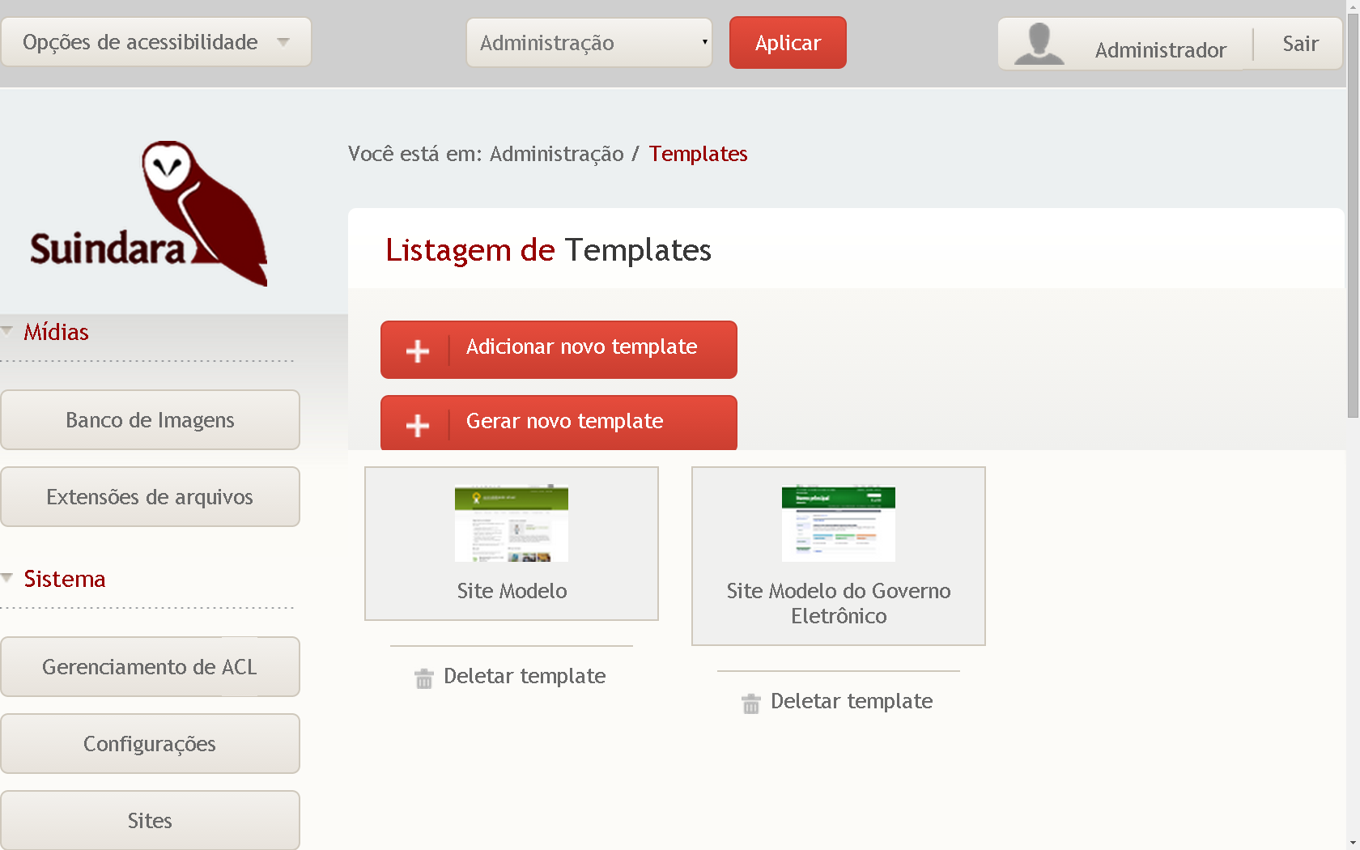
Imagem 12: Modelos para o site

4. Sites administrados com o Suindara

Para gerenciar os sites, será necesário alterar, na barra superior da página, a opção “Admnistração” para a opção com o nome do site que deseja (préviamnete cadastrado é claro); em seguida clicando em “Aplicar”.

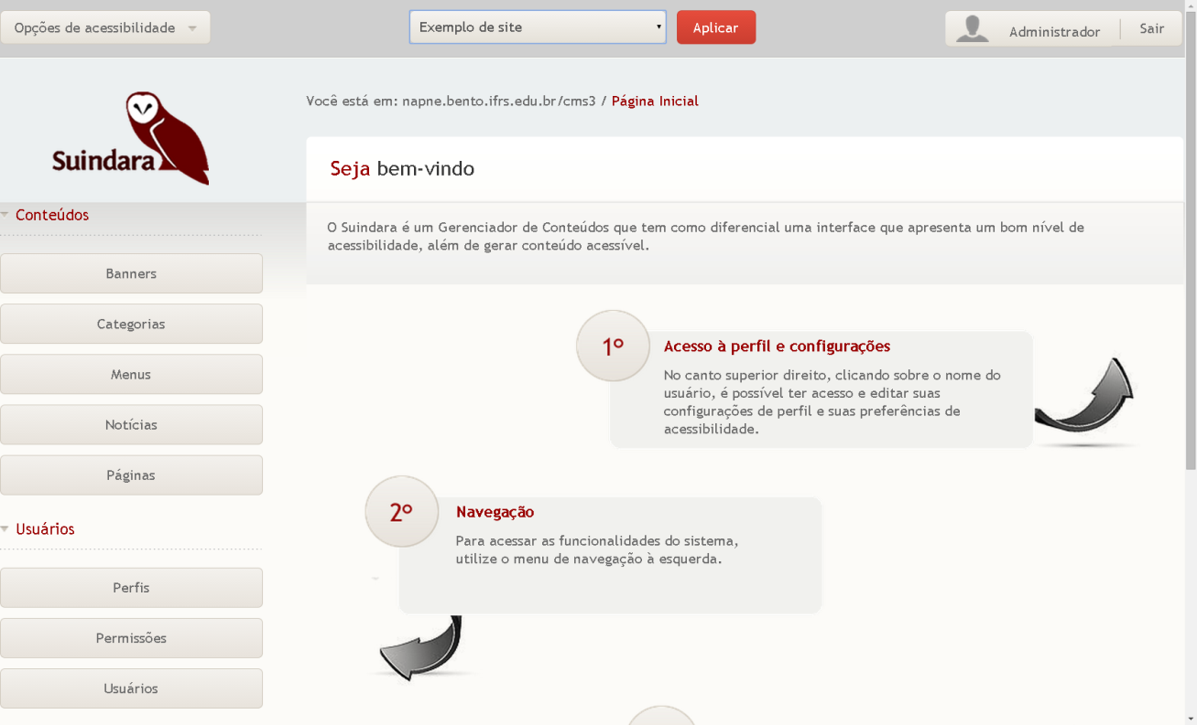
Imagem 13: Tela inicial da opção “Site Teste”

4.1 Conteúdos
Especifica o tipo de conteúdo que aparecerá no site.
- Banner: Banners são ícones publicitários geralmente localizados nas laterais dos sites, cuja finalidade é atrair um usuário para outro site através de um link. Nesta área é possível criar grupo de banners, e adicionar quantos banners desejar em cada grupo. Os grupos podem ser adicionados em páginas, exibindo no site, mais especidficamente naquela determindada página os banners do grupo relacionado. Desta forma também é possível exibir os mesmos banners facilmente em várias páginas pois já se tem um grupo formado. Observe a Imagem 14 e 15:

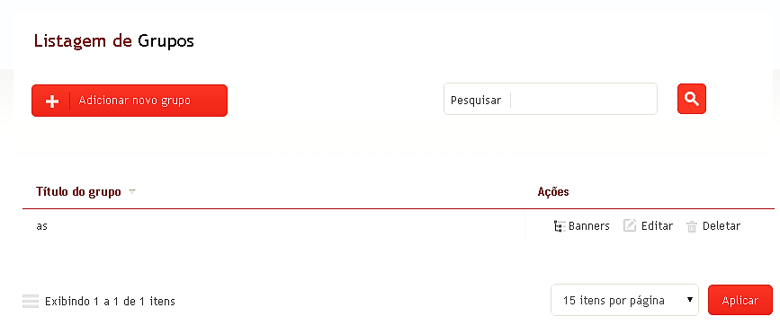
Imagem 14: Criação de um Grupo de Banners

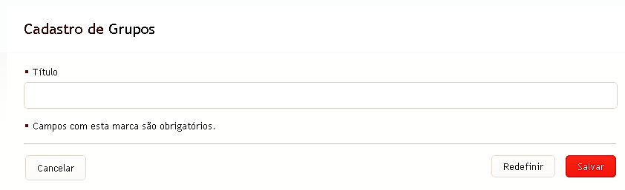
Imagem 15: Criação de um Banner

- Catergorias: Nesta página são encontradas as categorias dos conteúdos do site, organizadas por “Item”, “Título”, “Descrição” e “Ação”. É possível alterá-las, apagá-las ou apenas visualizá-las. Clicando-se em “Adicionar nova categoria”, é possível fazer o cadastramento de uma nova categoria para o site.

Será necessário preencher o formulário de ‘Cadastro de Categoria’, mostrado na imagem 15, inserindo o título e a descrição desta categoria. Na opção “Categoria Pai” somente selecione uma se a você estiver criando uma subcategoria. Ainda é possível definir quais perfis tem permissão para relacionar postagens do site a esta categoria. Após a conclusão do preenchimento, clique na opção “Salvar”, também indicada na imagem 16.

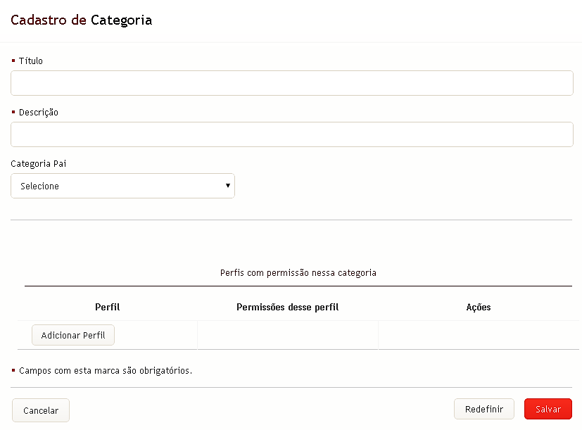
Imagem 16: Cadastro de Categoria

- Menus: Ao clicar em “Menus”, haverá uma lista, organizada em ‘Identificador’, ‘Título do Menu’, e ‘Ações’, dos já existentes no site. É possível deletar, editar ou adicionar um novo Menu. Para isto, clique na opção “Adiconar novo menu”, indicada na imagem 17, preencha o Cadastro e clique em ‘Salvar’.

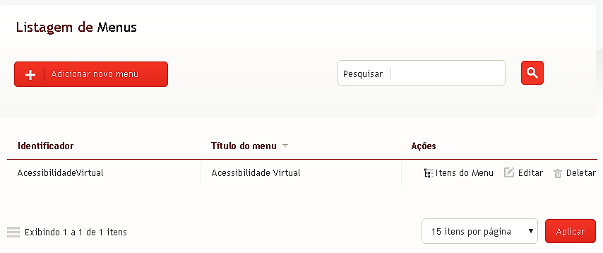
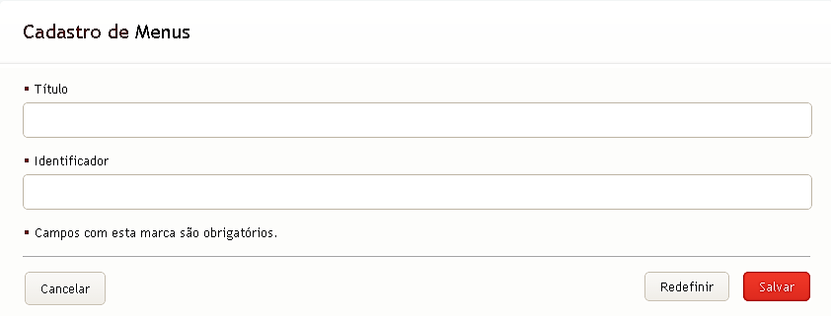
Imagem 17: Listagem e Cadastramento de Menus

Para cadastrar novos Itens a Menus já existentes na Listagem, clique, na coluna ‘Ações’, em ‘Itens do Menu’.

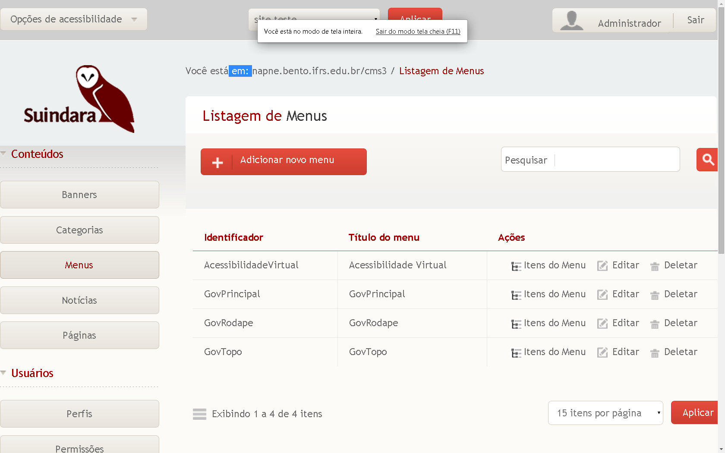
Imagem 18: Lista de Menus da Página.

Ao clicar sobre esta opção, uma lista aparecerá na página, contendo todos os itens cadastrados naquele menu; juntamente com a sua classificação por ordem. Caso você queira adiconar outro item ao menu, clique na opção “Adicionar novo item” e preencha o Cadastro especificando o ‘Título’, o ‘Item pai’; que se refere ao item de menu pai tornando este item cadastrado um subitem de menu. O ‘Tipo’; pode ser categoria, link, página ou sem link. Para salvar as alterações clique em “Salvar”.

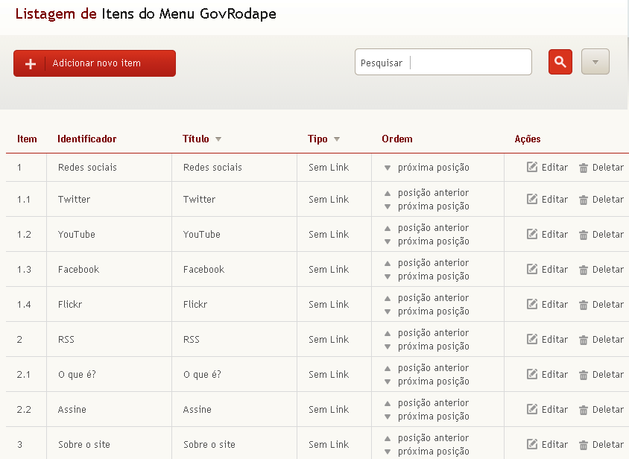

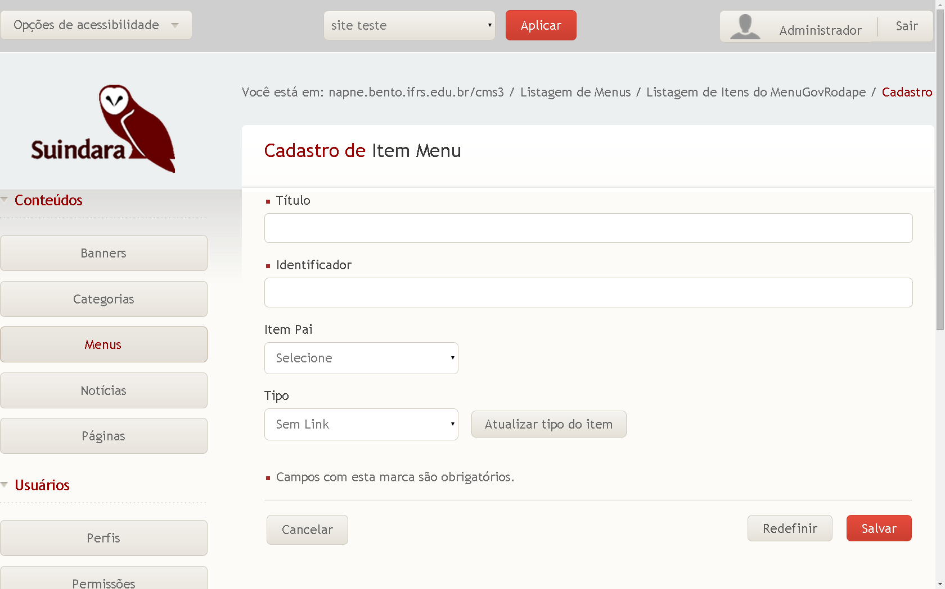
Imagem 19: Cadastro de um item no menu GovRodapé

- Notícias: Nesta categoria, você poderá adicionar uma nova notícia contendo diversos arquivos de mídia. Para isto, basta clicar na opção ‘Adicionar nova notícia’, como mostrado na imagem 20.

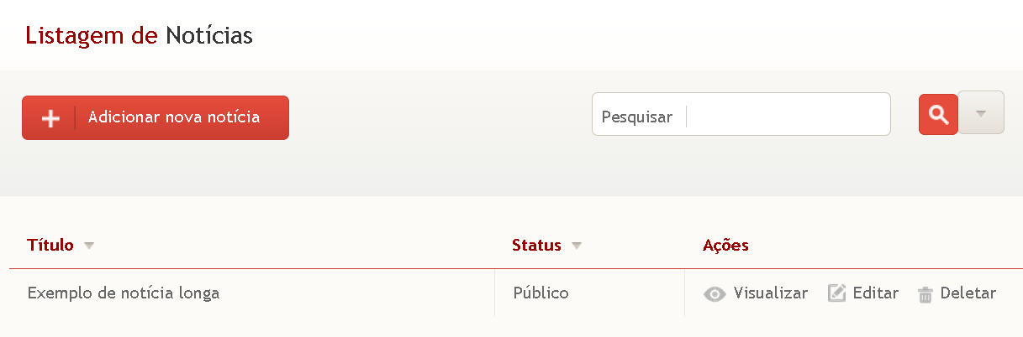
Imagem 20: Seção “Notícias”
Na página, mostrada na imagem 21, deverão ser digitados o Título, Resumo e Texto da notícia; podendo escolher entre as opções 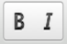 , que indicam, respectivamente, as ferramentas Negrito e Itálico. Preencha os últimos requisitos, Cartola, Autor e Categoria, e em seguida clique em ‘Avançar’.
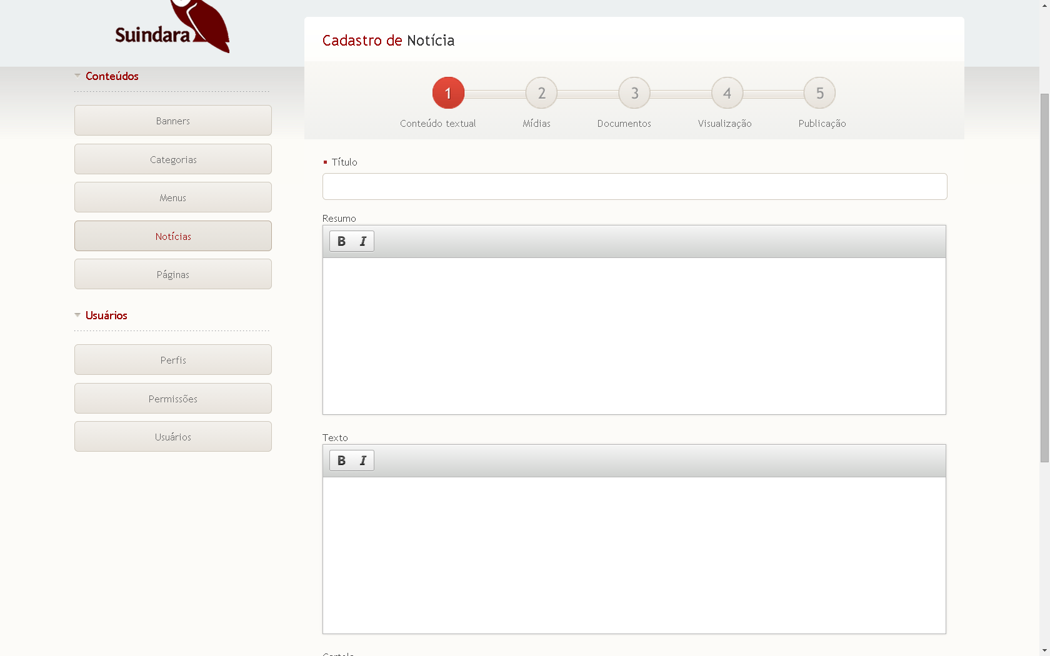
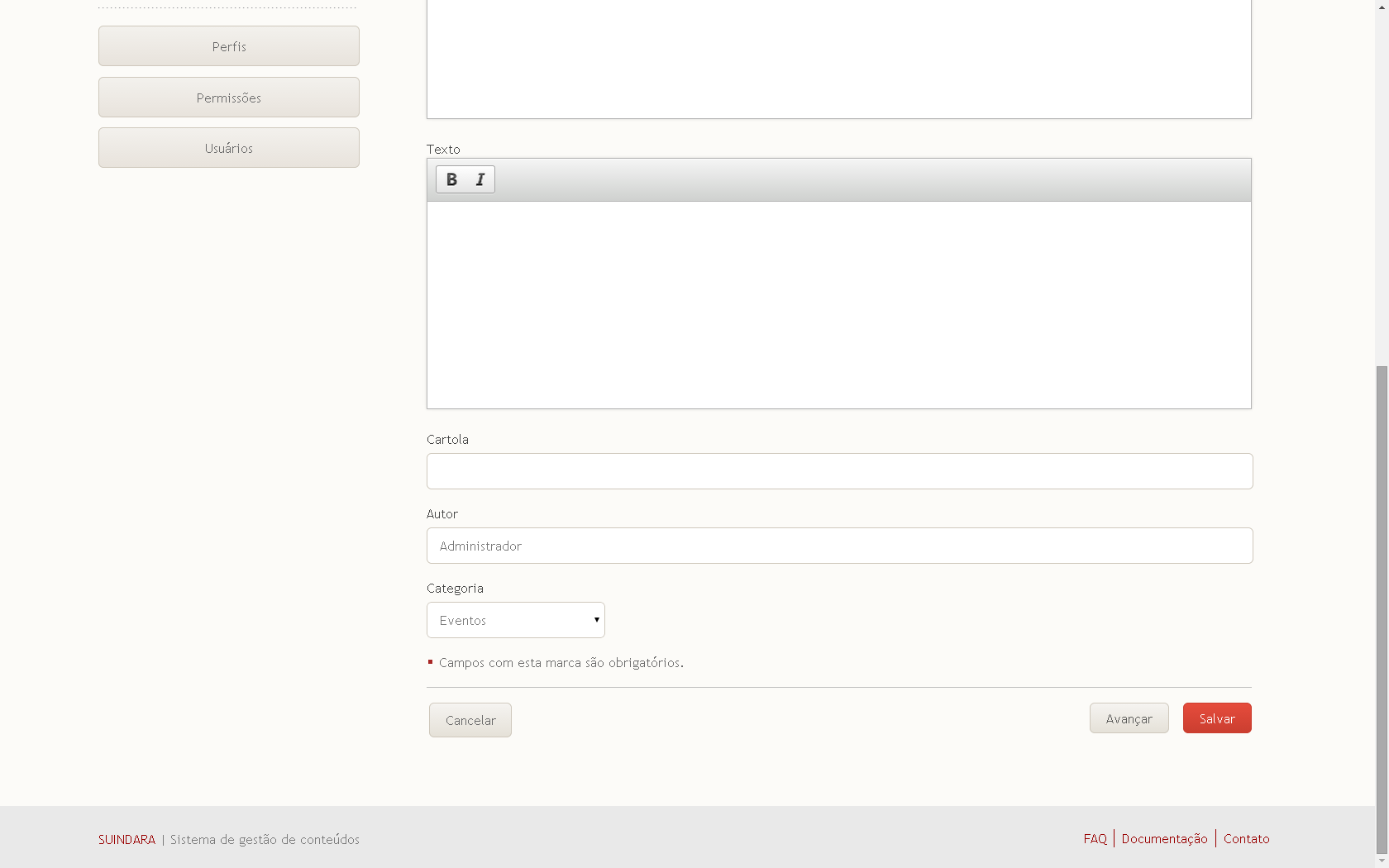
Imagem 21: Conteúdo Textual da notícia

Na segunda etapa, você tem a opção de inserir mídias e imagens relacionadas com o texto. Você pode utilizar as imagens do Banco de Imagens ou escolher alguma dos seus documentos, clicando na opção ‘Escolher arquivos’; selecione a imagem e clique em ‘Abrir’. Depois de selecionadas as imagens, clique em ‘Avançar’.
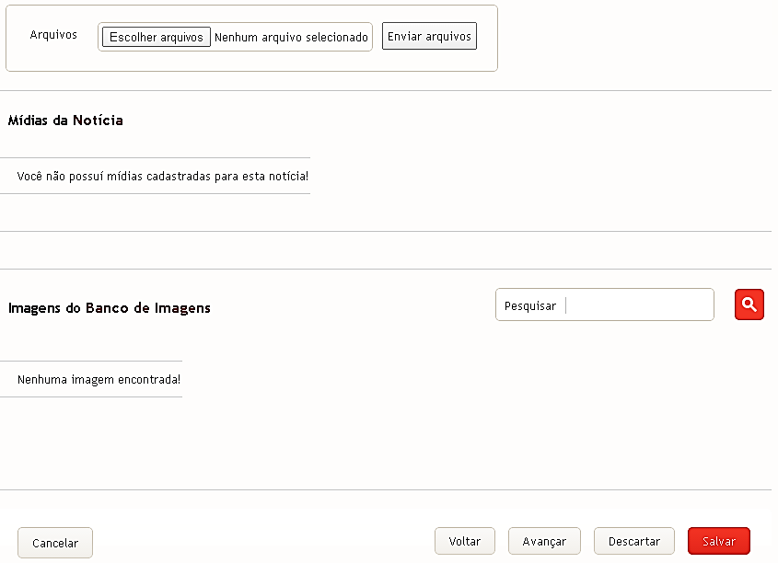
Imagem 22: Segunda etapa

Na terceira etapa, há a possibilidade de se inserir um documento anexo à notícia. Da mesma forma utilizada para escolher uma imagem, escolheremos os documentos. Clique nas opções “Escolher arquivos”, “Enviar arquivos” e “Avançar”.
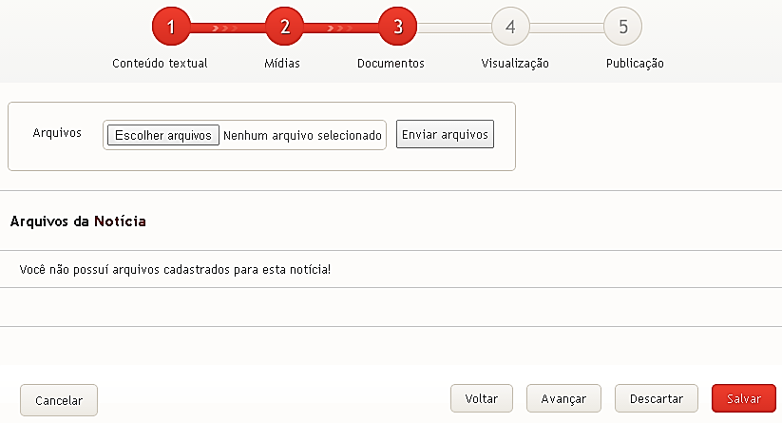
Imagem 23: Envio de arquivos

Na penúltima etapa, você terá uma pré-visualização de como ficará a notícia final. Se for necessário, clique na opção “Voltar” para refazer os devidos ajustes.

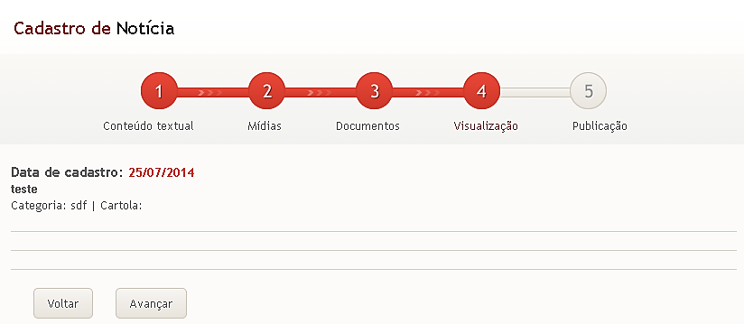
Imagem 24: Pré-Visualização da notícia

Na quinta e última etapa, há dois detalhes importantes. Clicando na opção “Bloquear Notícia”, você impede que essa seja editada por outras pessoas com o mesmo perfil que o seu, somente você e o administrador poderão editá-la. Já a opção “Agendar Notícia” permite que você escolha uma data e horário para a publicação no site; assim como a opção “Data de Expiração da Notícia” determina quando a mesma ficará indisponível no site. Caso você não queira nenhuma pré-definição para a sua notícia, clique em “Salvar”, e ela será imediatamente postada na página. Da mesma forma, clicando na opção “Deletar” a notícia é automaticamente apagada.

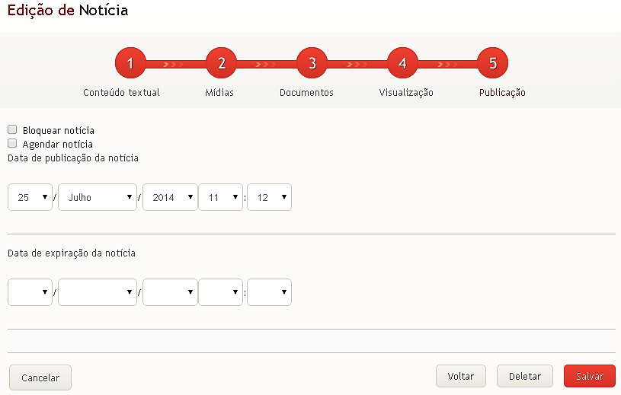
Imagem 25: Publicação da notícia

- Páginas: Nesta categoria estão listadas as páginas do site; as quais possuem um formato semelhante às notícias. A principal diferença reside na possiblidade de se adicionar um banner à própria página. O cadastramento de páginas é parecido com o de notícias. Preencha os campos de título e texto, e selecione o status como Ativo, ou seja, disponível no site; ou Inativo, indisponível no site. Em seguida, clique em “Avançar”.
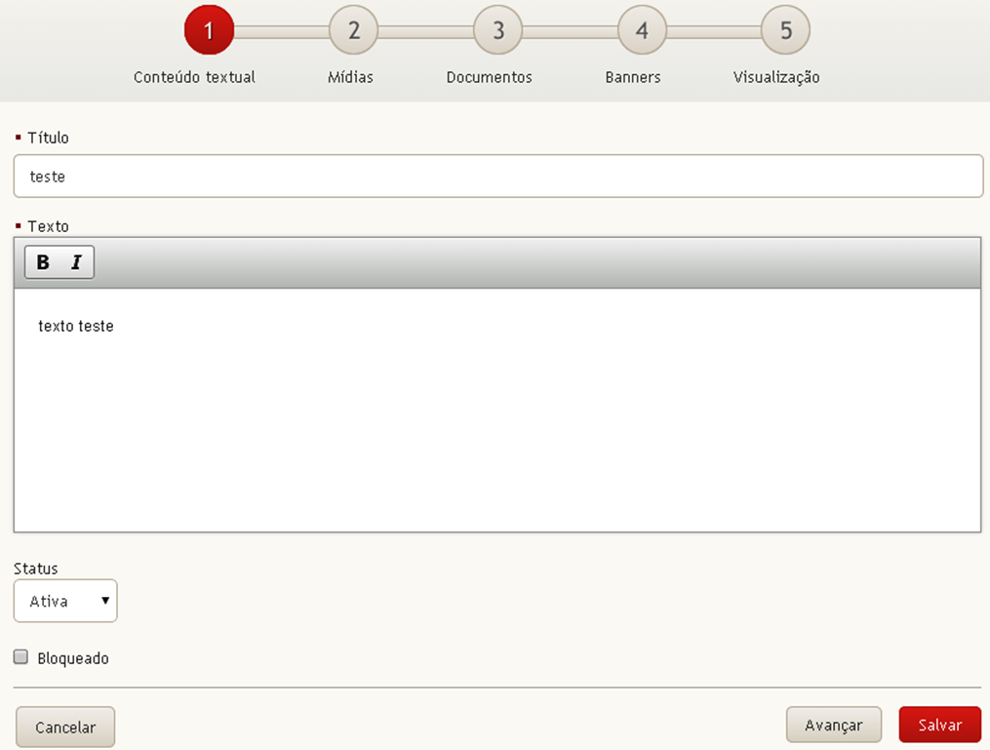
Imagem 26: Conteúdo textual da página

A segunda e terceira etapas funcionam da mesma forma que as correspondentes em Notícias. Depois de selecionados os arquivos de imagens e documentos, clique em “Avançar”.

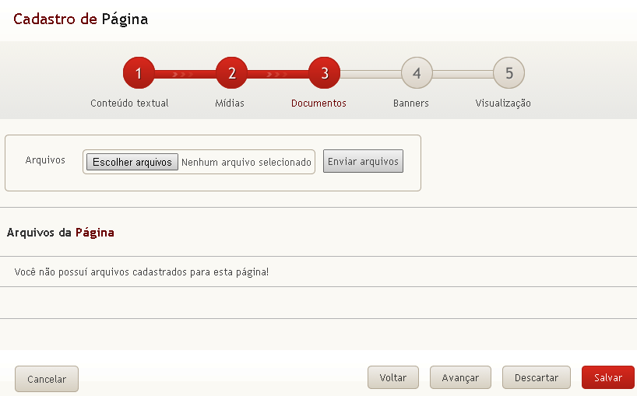
Imagem 27: Envio de Documentos

Os banners, mencionados à cima, podem ser adicionados à notícia na quarta etapa. Selecione o Grupo desejado, e clique em “Avançar”. Na próxima etapa, temos juntamente com a visualização da página, as opções “Salvar” e “Voltar”. Ao clicar em “Salvar”, a página será automaticamente adicionada ao site.
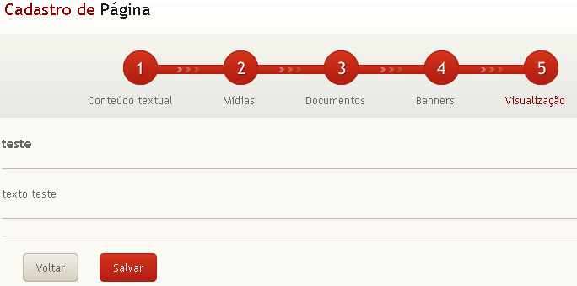
Imagem 28: Salvar a Página

4.2 Usuários: Nesta janela,onde são definidos quais pessoas poderão ou não acessar o gerenciamento de controle do site, há três especificações: “Perfis”, “Permissões”e “Usuários”.

- Perfis: Nesta categoria, são definidas as possibilidades de controle do site para cada perfil de cada usuário. Caso você queira adicionar um Perfil, clique na opção “Adicionar Novo Perfil”, e informe o nome e a descrição do mesmo, como mostrado no exemplo da imagem 29:

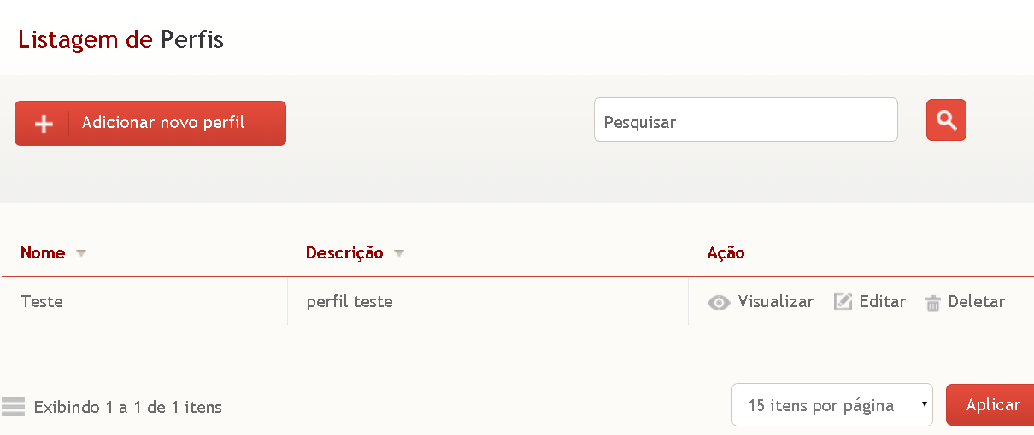
Imagem 29: Listagem de Perfis

- Permissões: As permissões são alteradas apenas pelo Administrador, que também definirá o nível de acesso de todos os perfis de usuários no site.
- Usuários: São definidas as pessoas que utilizarão o site, preenchendo para tal os dados cadastrais, dados de acesso e um perfil.

